1. 策略邏輯：
2. 資訊的使用：使用了BlokusBoard.txt的目前棋盤局面和LeftPattern.txt的目前我方已使用/未使用的部件，而未使用到StepLog.txt的任何資料。
3. 策略的決定(HW3)：我方首先第一步會放置No.17拼圖，原因有二:
4. 它可以產生8個可放置點，是最多的一個。
5. 它本身不算太好用(功能性不佳)，有很多塊拼圖能取代它的功能。

，故優先放置。

第二步則會放置No.16拼圖，原因也是其功能性不佳以及可產生6 of 9(即算節省空間+最難通過的擺法)。

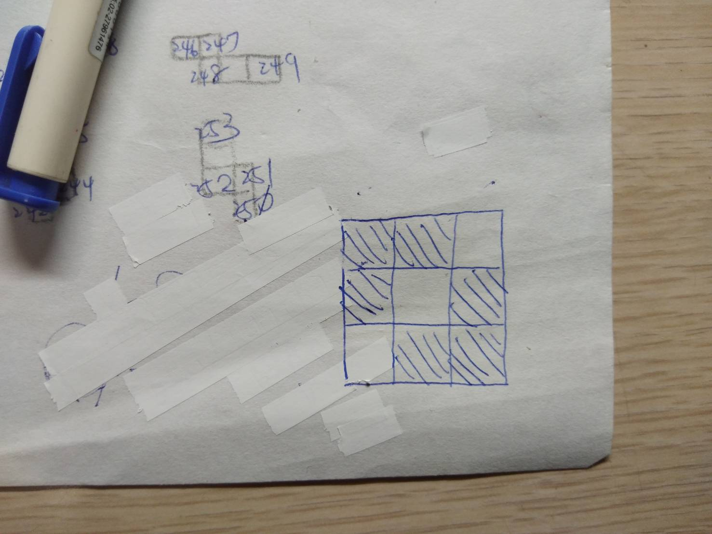🡨6 of 9

第三步及之後則會對每一個能擺的方法評分，先將所有放置方法編號排序(共281種,附判斷是否能放置的function)，再一一放置並評分，分數算法為((此步放完後我方能放置的格子數)\*1+(此步蓋住對方能放置的格子數)\*3)\*(此塊拼圖的方塊數)。

最終得出分數最高的放置法，再執行之，以封鎖對方為主要戰術的策略。

C. 策略的決定(HW4)：我方首先第一步會放置No.17拼圖，原因有二:

1.它可以產生8個可放置點，是最多的一個。

2. 它本身不算太好用(功能性不佳)，有很多塊拼圖能取代它的功能。

，故優先放置。

第二步原先在HW3會放置No.16拼圖，但已於HW4取消了該功能，第二步及之後則會對每一個能擺的方法評分，先將所有放置方法編號排序(共313種,附判斷是否能放置的function)，再一一放置並評分，分數算法源先在HW3為((此步放完後我方能放置的格子數)\*1+(此步蓋住對方能放置的格子數)\*3)\*(此塊拼圖的方塊數)。但很明顯這幾項不足以處理更多可能發生的情形，故增加了各種下法的function，最終評分計算法為:

(以下示意圖皆以紅色代表我方，藍色表敵方，測試我方未來的一步為灰色，紅色邊線為此步下完後能放置的格子，且僅用一個方向示意，實際上皆已考慮全方位)

1. 此步放完後我方能放置的格子數：+1
2. 此步蓋住對方能放置的格子數：+3
3. 封門(block)，連結牆和我方擋住敵方前進：+4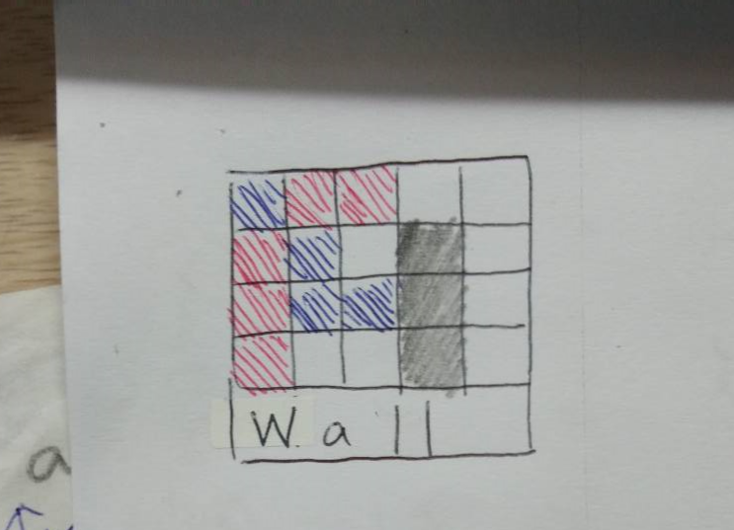
4. 不滅(immortal)，利用對方不能下的地方來達到對方無法封鎖我們的目的：+4一張含有 文字, 白板 的圖片

   自動產生的描述
5. 破軍(slash)，使自己能穿過對方的包圍：+6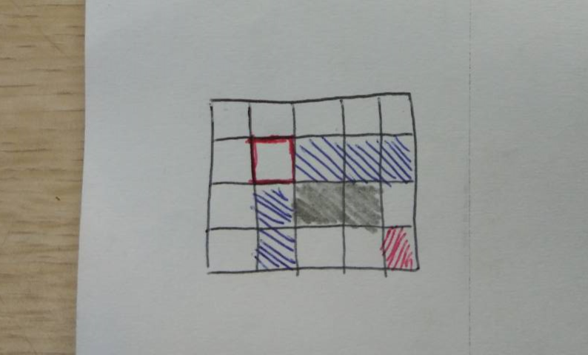
6. 鐵壁(defend)，使對方無法穿過自己的包圍：+8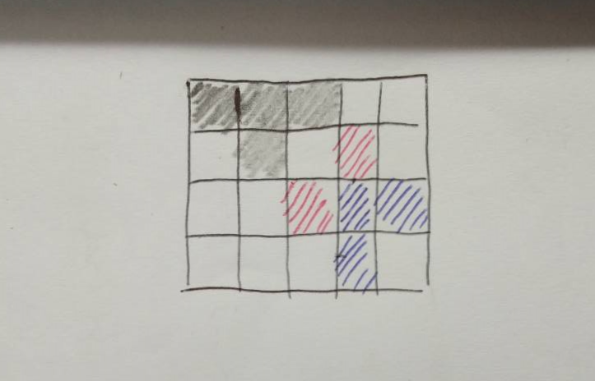
7. 守護(guard)：+0一張含有 文字, 白板 的圖片

   自動產生的描述
8. 完美守護(X-guard)：+3一張含有 文字, 白板 的圖片

   自動產生的描述
9. 角落看世界(self-corner)，有2\*2的方塊下在角落，防止我方下在那毫無用處的一步：-3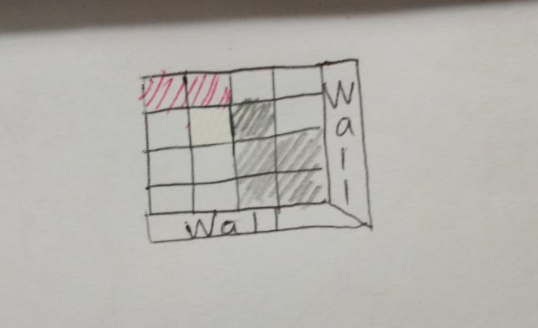
10. 壓在牆上打(X-block of wall)，把在我方和牆的對方直接封住：+10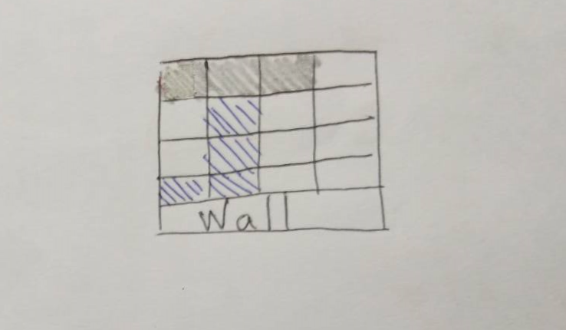
11. 故步自封(S-block of wall)，防止我方被"壓在牆上打"：-4一張含有 白板, 文字 的圖片

    自動產生的描述
12. 一方通行(one way)，讓對方只能走另一邊：+2一張含有 標誌, 白色, 男人 的圖片

    自動產生的描述
13. 世界(closed world)，每一步放的pattern必須至少有一方塊有與對方的方塊相鄰或相斜，不然就會扣十分

最終得出分數最高的放置法，再執行之，以生存為主要戰術的策略。

(2)策略架構：

1. 策略程式的架構為

l.設定參數及設定部分function

ll.讀檔(BlokusBoard.txt&LeftPattern.txt)

lV.設立評分會用到的function

V.用if執行定式

Vl.紀錄敵方可放格子數及座標/紀錄我方可放格子數及座標

Vll.用for迴圈將每一個能放的步法模擬測試若下了這步後的分數,得出最高分的步法

Vlll.執行該步

lX.將此回合使用的拼圖1-->0

X.判斷此步是否為pass，若是則不輸出，否則即輸出BlokusBoard.txt&LeftPattern.txt

(HW4同HW3)

1. 分析如此設計的優缺點:

優點:簡單暴力又不容易失誤、評分可以客觀的選出下一步要下甚麼。

缺點:評分項目過少、由於要將313種放置法編號導致程式碼太多行、使用的定式未必是最佳選項、評分系統不完善等等……。

1. 資料結構:

使用pointer去取得BlokusBoard.txt&LeftPattern.txt上想要的資訊，再將其存入array之中;也有用到紀錄目前最高分，若出現比上述還要更高分的放置法時，則將新的存入，舊的剃除。